ВЫБОРОЧНЫЕ ДАННЫЕ ОЦЕНКИ УДОВЛЕТВОРЕННОСТИ РАБОТОДАТЕЛЕЙ КАЧЕСТВОМ ОБРАЗОВАНИЯ ПРИНЯТЫХ НА РАБОТУ ИНВАЛИДОВ

Для выявления удовлетворенности работодателей качеством образования принятых на работу инвалидов разработана анкета обратной связи. Анкета разработана совместно всеми участниками сети РУМЦ, имеет единый согласованный внутри сети РУМЦ формат (ознакомиться с анкетой можно по ссылке http://webanketa.com/forms/6cr34c1h74qk4s1n65k34s9k/).
Сбор «обратной связи» проведен среди работодателей (не менее 1 работодателя от каждого вуза-партнера РУМЦ ВятГУ). Всего в опросе приняли участие 49 представителей работодателей из 7 регионов: республики Башкортостан, республики Удмуртия, республики Татарстан, республики Марий Эл, Чувашской республики, Кировской области, Оренбургской области (заполненные формы «обратной связи» оценки удовлетворенности работодателей качеством образования принятых на работу инвалидов размещена на портале https://webanketa.com/ru/myforms/.
Организационно-правовая форма предприятий/организаций, принявших участие в опросе, различна (табл. 1): 23% составляют унитарные муниципальные предприятия, 12% – общества с ограниченной ответственностью, публичные акционерные общества (ПАО) – 6%; 39% предприятий имеют иную организационно-правовую форму (муниципальные учреждения, автономные учреждения и др.). На вопросы анкеты отвечали руководители компаний/предприятий (39%), специалисты по работе с персоналом и руководители подразделений (по 20%).

Таблица 1 – Организационно-правовая форма предприятии/организации
Организационно-правовая форма | % | Количество
Унитарное муниципальное предприятие | 22,45 | 11
Общество с ограниченной ответственностью | 12,24 | 6
Публичное акционерное общество, ПАО | 8,16 | 4
Индивидуальный предприниматель | 6,12 | 3
Непубличное акционерное общество, АО | 4,08 | 2
Унитарное государственное предприятие | 4,08 | 2
Некоммерческие организации | 4,08 | 2
Другое | 38,78 | 19

Более половины предприятий (51%) – это малые предприятия (с численностью сотрудников 16-100 человек), средние (101–250 человек) и крупные предприятия (более 250 человек) представлены по 24%, микропредприятия (до 15 сотрудников) составляют 8% (рис. 1).
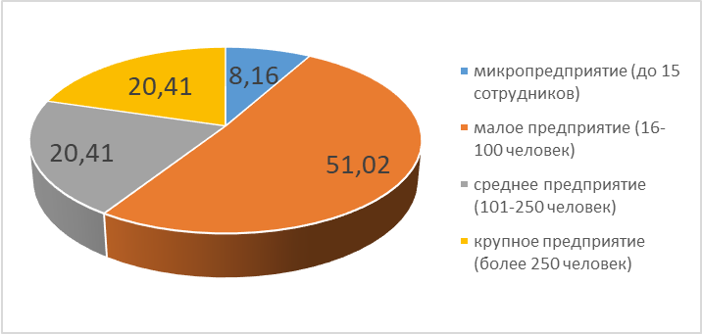
Рисунок 1 – Размер предприятий

Что касается основного вида деятельности предприятий, представители которых приняли участие в опросе, то в основном преобладают организации сферы образования (63%). По 6% предприятий, представляющих строительство и оптовую и розничную торговлю. По 2% организаций и предприятий из таких сфер, как сельское хозяйство, лесное хозяйство, рыболовство и рыбоводство; обрабатывающие производства; обеспечение электрической энергией, газом; водоснабжение, водоотведение, сбор и утилизация отходов; финансовая и страховая деятельность; здравоохранение и социальные услуги; деятельность в области культуры, спорта, организации досуга и развлечений; государственное управление и обеспечение военной безопасности. Отдельные работодатели представлены сферами: машиностроение, производство электрической распределительной и регулирующей аппаратуры, нефтехимическое производство, производство метел и щеток (табл. 2).

Таблица 2– Основной вид деятельности предприятий/организаций
Сферы деятельности | % | Количество
Образование | 63,27 | 31
Строительство | 6,12 | 3
Торговля оптовая и розничная, ремонт автотранспорта | 6,12 | 3
Сельское хозяйство, лесное хозяйство, рыболовство и рыбоводство | 2,04 | 1
Обрабатывающие производства | 2,04 | 1
Обеспечение электрической энергией, газом | 2,04 | 1
Водоснабжение, водоотведение, сбор и утилизация отходов | 2,04 | 1
Финансовая и страховая деятельность | 2,04 | 1
Здравоохранение и социальные услуги | 2,04 | 1
Деятельность в области культуры, спорта, организации досуга и развлечений | 2,04 | 1
Государственное управление и обеспечение военной безопасности | 2,04 | 1
Другое | 12,24 | 6

78% предприятий функционируют более 10 лет, 12% – от 6 до 10 лет. На большинстве предприятий существует практика трудоустройства лиц с инвалидностью (82%) и имеются квотированные для инвалидов рабочие места (63%). Причем более половины из них (51%) соответствуют уровню квалификации специалистов с высшим образованием, четвертая часть (25%) соответствует частично и 20% не соответствуют данной квалификации (рис. 2).

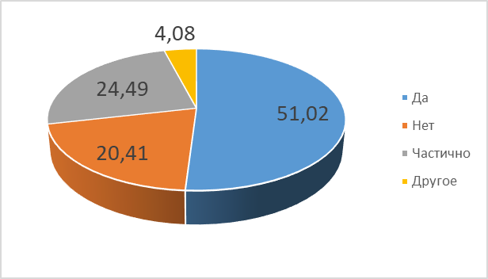
Рисунок 2 – Соответствие квотируемых рабочих мест уровню квалификации
специалистов с высшим образованием

На большинстве предприятий (75%) созданы доступные рабочие места для инвалидов, причем с разными нозологиями: с нарушением зрения, с нарушением опорно-двигательного аппарата – по 25%; с нарушением слуха – 20%, с другими нарушениями – 36%.
Выпускники с инвалидностью, работающие на предприятиях, закончили различные направления подготовки (табл. 2 ): образование, педагогика (33%), инженерные технологии (18,37%), гуманитарные науки (12%), сельское хозяйство и экономика, общественные науки (по 8%), математика, информационные технологии (4%), естественные науки и культура, искусство (по 2%).

Таблица 2– Направления подготовки трудоустроенных выпускников с инвалидностью
Направления подготовки | % | Количество
Образование, педагогика | 32,65 | 16
Инженерное дело, технологии | 18,37 | 9
Гуманитарные науки | 12,24 | 6
Сельское хозяйство | 8,16 | 4
Экономика, общественные науки | 8,16 | 4
Математика, ИТ | 4,08 | 2
Естественные науки | 2,04 | 1
Искусство и культура | 2,04 | 1
Другое | 22,45 | 11

Почти на третьей части предприятий (29%) работают выпускники вузов, завершившие обучение в период с 2015 по 2020 гг. Их количество в совокупности составляет 13 человек, из которых за последний год принято на работу 4 человека. Выпускники вузов работают на должностях инженеров, инженеров-программистов, бухгалтеров, учителей, воспитателей, педагогов дополнительного образования.
Центральный вопрос анкеты – удовлетворенность работодателя качеством подготовки выпускников с инвалидностью, которое предлагалось оценить по шкале от 1 до 5 баллов. Большинство работодателей высоко оценили качество подготовки: на «5» (42%) и «4» (40%). Примерно каждый десятый опрошенный (11%) поставил оценку «3». Низким считают качество подготовки выпускников с инвалидностью менее 7% опрошенных (рис. 3).

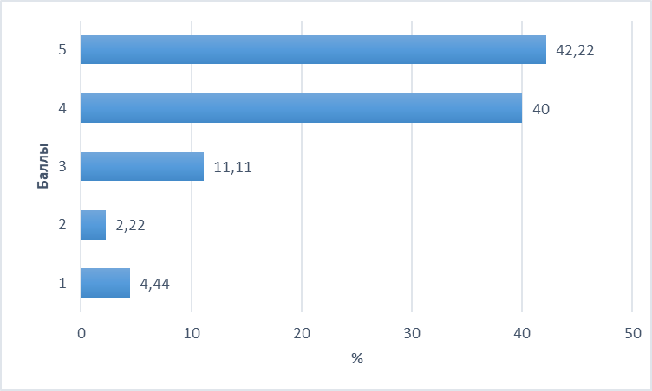
Рисунок 3 – Удовлетворенность работодателей качеством подготовки выпускников с инвалидностью

По мнению работодателей, компетенции выпускников в целом соответствуют профессиональным стандартам: 53% работодателей оценили их соответствие на «5», 31% – на «4»; 9% – на «3». Низкие оценки (1 и 2 балла) поставили 7% респондентов.
Большинство опрошенных работодателей удовлетворены уровнем общих профессиональных знаний выпускников вузов с инвалидностью. Почти половина респондентов поставила оценку «отлично», третья часть – «хорошо». 11% работодателей считают, что общие профессиональные знания у студентов с инвалидностью сформированы на удовлетворительном уровне (оценка «3 балла»). Неудовлетворительные оценки поставили 2% (2 балла) и 4% (1 балл) опрошенных (рис. 4).

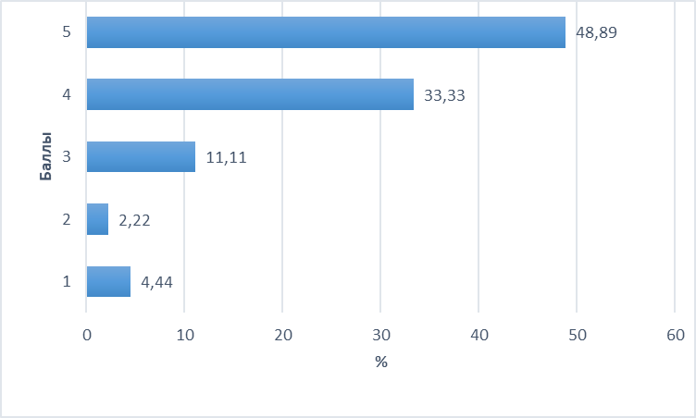
Рисунок 4 – Удовлетворенность работодателей уровнем общих профессиональных знаний выпускников вузов с инвалидностью

Относительно удовлетворенности работодателей уровнем практических профессиональных навыков выпускников вузов с инвалидностью получены следующие данные. Оценку в 5 баллов дала почти половина опрошенных (49%), на 4 балла сформированность практических профессиональных навыков выпускников оценили 29%, на 3 балла – 16%, на 2 балла – 2% и на 1 балл – 4%.
Следующие вопросы анкеты были направлены на выявление удовлетворенности работодателей отдельными компетенциями выпускников вузов с инвалидностью.
Более половины опрошенных (56%) полностью удовлетворены коммуникативными навыками выпускников. 27% по большей части удовлетворены (оценка в 4 балла). 16% опрошенных оценили сформированность данных навыков на «удовлетворительно». 2 балла поставили 4% опрошенных, 1 балл – 7% (рис. 5). Следовательно, у десятой части выпускников вузов с инвалидностью коммуникативные навыки сформированы недостаточно и требуется уделять их развитию отдельное внимание.

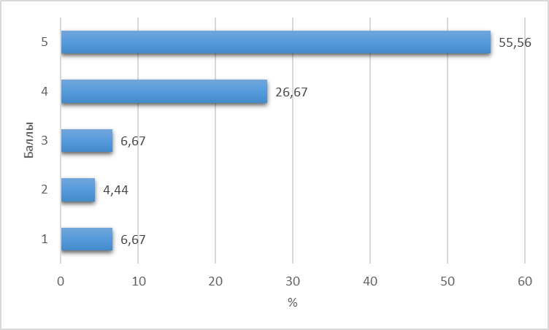
Рисунок 5 – Удовлетворенность работодателей коммуникативными навыками выпускников с инвалидностью

44% опрошенных работодателей полностью удовлетворены способностями выпускников вузов с инвалидностью к командной работе и их лидерскими качествами (оценка «5»). На оценку «4» данные компетенции оценили 29% работодателей. Удовлетворительно оценивают лидерские качества выпускников с инвалидностью и их способность к командной работе 16% респондентов. Примерно 10 часть работодателей (11%) не удовлетворены развитием данных качеств. Следовательно, в вузе следует заниматься формированием у студентов с инвалидностью умений работать в команде и развитием лидерства (рис. 6).

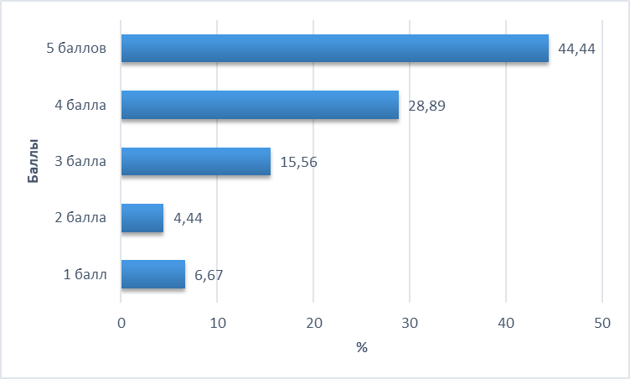
Рисунок 6 – Удовлетворенность работодателей способностями выпускников вузов
с инвалидностью к командной работе и их лидерскими качествами

Практически половина опрошенных работодателей высоко оценивают свою удовлетворенность сформированностью способности выпускников к системному и критическому мышлению (47% поставили 5). 31% респондентов достаточно удовлетворены развитием данной способности у выпускников с инвалидностью (4 балла из 5). По мнению 13% работодателей, системное и критическое мышление сформировано у выпускников в достаточной степени (3 балла из 5). По 4% опрошенных оценивают в 1 и 2 балла свою удовлетворенность данной способностью у выпускников (рис. 7).

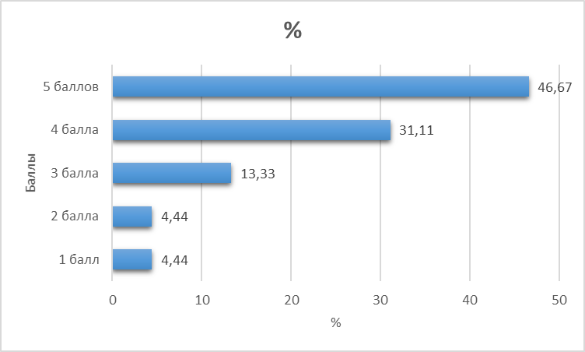
Рисунок 7 – Удовлетворенность работодателей способностями выпускников вузов
с инвалидностью к системному и критическому мышлению

Удовлетворенность навыками проектной работы у выпускников с инвалидностью у 44% работодателей высокая (5 баллов). 29% опрошенных поставили оценку 4. Небольшой процент работодателей поставили 3 балла (13%), 2 балла (7%) и 1 балл (7%) из 5 возможных. Можно сделать вывод, что требуется уделить внимание развитию навыков проектной работы у студентов (рис. 8).

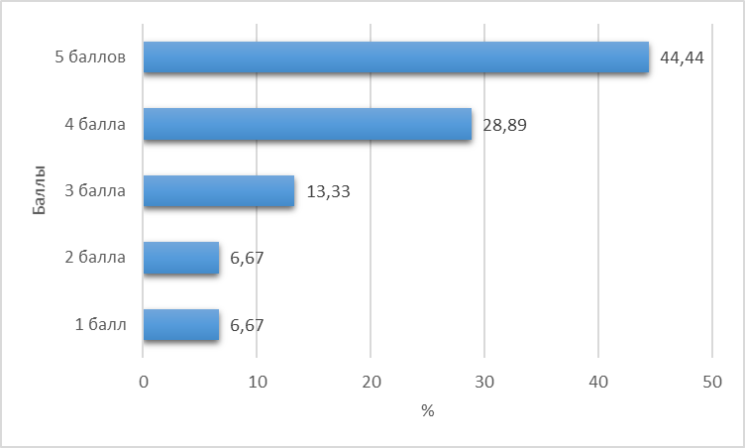
Рисунок 8 – Удовлетворенность работодателей
навыками проектной работы выпускников вузов с инвалидностью

Большая часть работодателей совершенно удовлетворены наличием у выпускников с инвалидностью мотивации к самоорганизации и саморазвитию (56%). 24% опрошенных поставили 4 балла, 11% - 3 балла, 2% - 2 балла и 7% - 1 балл. Следовательно, почти 10 часть работодателей считают, что у выпускников вузов с инвалидностью не сформирована мотивация к самоорганизации и саморазвитию (рис. 9).

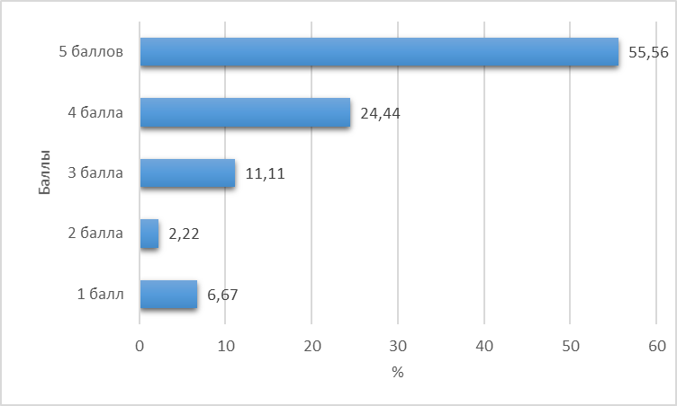
Рисунок 9 – Удовлетворенность работодателей наличием у выпускников вузов с инвалидностью мотивации к самоорганизации и саморазвитию

Почти половина опрошенных работодателей (49%) полностью удовлетворены сформированностью цифровых компетенций выпускников вузов с инвалидностью. 27% оценили удовлетворенностью по данному параметру на 4 балла. В достаточной степени (3 из 5 баллов) удовлетворены цифровой грамотностью выпускников 27% респондентов. Не удовлетворены качеством данных компетенций 11% работодателей: 2% поставили 2 балла, 9% - 1 балл (рис. 10).

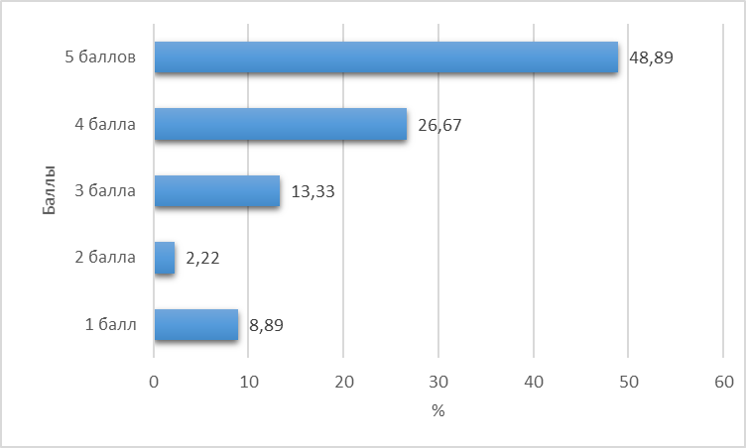
Рисунок 10– Удовлетворенность работодателей
уровнем цифровых компетенций выпускников вузов с инвалидностью,
навыками работы с современными ИТ

38% работодателей полностью устраивает (5 баллов) сформированность способности выпускников вузов с инвалидностью быстрому реагированию, принятию решений в нестандартной ситуации. 27% работодателей удовлетворены развитием у выпускников данной способности на 4 из 5 баллов. 13% опрошенных оценивают способность к быстрому реагированию удовлетворительно (3 балла). Почти 9% работодателей поставили 1 балл по данному параметру и 2% - 2 балла, то есть 11% представителей предприятий и учреждений не удовлетворены тем, как выпускники с инвалидностью действуют в нестандартных ситуациях (рис. 11).
При этом для 64% работодателей самым важным является высокий уровень профессиональных знаний выпускников с инвалидностью и для 62% – высокий уровень сформированности практических навыков. 58% отметили, что для эффективной работы на их предприятии выпускникам требуются навыки командной работы. Далее по важности идут навыки работы с информационными технологиями (53%) и коммуникативные умения (53%). Почти для половины работодателей (49%) ценность представляет развитая мотивация к саморазвитию и самообучению. 42% опрошенных отмечают важность умений принятия решений в нестандартных ситуациях, 38% - инициативность, 27% - навыки проектной работы, 24% - системное и критическое мышление. Для меньшинства работодателей ценными являются развитые у выпускников с инвалидностью лидерские качества (13%) и владение иностранными языками (9%) (табл. 3).

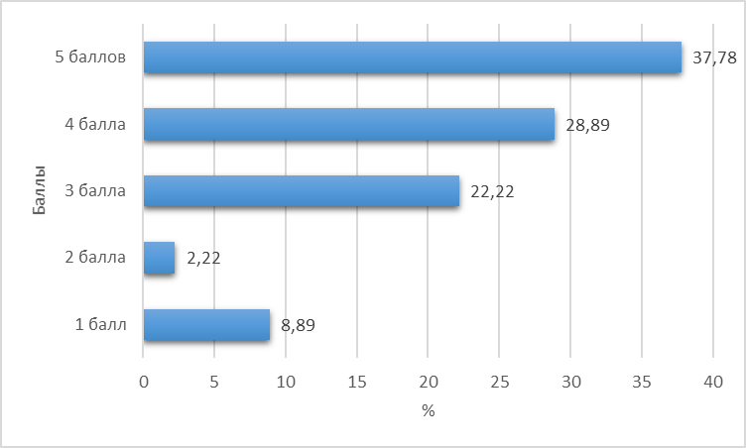
Рисунок 11 – Удовлетворенность работодателей
способностью выпускников вузов с инвалидностью к быстрому реагированию,
принятию решений в нестандартной ситуации

Таблица 3 – Навыки и качества выпускников вузов с инвалидностью, являющиеся наиболее важными для эффективной работы предприятии/организации
Навыки и качества | % | Количество
Высокий уровень профессиональных знаний | 64,44 | 29
Наличие практических профессиональных навыков | 62,22 | 28
Наличие навыков работы с информационными технологиями | 53,33 | 24
Владение иностранными языками | 8,89 | 4
Коммуникативные навыки | 53,33 | 24
Навыки работы в команде | 57,78 | 26
Лидерство | 13,33 | 6
Системное и критическое мышление | 24,44 | 11
Навыки проектной работы | 26,67 | 12
Мотивация к саморазвитию и самообучению | 48,89 | 22
Инициативность | 37,78 | 17
Принятие решений в нестандартных ситуациях | 42,22 | 19

В качестве дополнительных компетенций, необходимых для успешной работы выпускников с инвалидностью, работодатели выделили: ответственность, дисциплинированность, исполнительность, отзывчивость, стрессоустойчивость, социализированность, владение навыками творческой работы, умение организовать детей, конкурентоспособность, умение излагать мысли, владение современным оборудованием, мягкие навыки, настрой и желание работать и др. Один из работодателей высказал следующее мнение относительно выпускников вузов с инвалидностью: «В них нет стабильности и надежности. Молодые выпускники, особенно те, которые раньше вообще не работали, быстро меняют свое первое рабочее место, рассматривая его именно как первое и отнюдь не последнее, как место, где можно перебиться первое время. Поэтому работодатели и не торопятся вкладывать деньги, время, усилия в тех, кто быстро может уйти».
Среди препятствий для расширения практики трудоустройства выпускников с инвалидностью на предприятиях/организациях работодатели выделили отсутствие рабочих мест, адаптированных под нужды выпускников с инвалидностью (36%), недостаточную поддержку государства для предприятий, трудоустраивающих людей с инвалидностью, отсутствие значимых налоговых льгот. 22% опрошенных отметили такое препятствие, как отсутствие опыта взаимодействия, трудовой практики в сфере работы на предприятии/организации лиц с инвалидностью. Пятая часть респондентов в качестве препятствия для трудоустройства выпускников вузов с инвалидностью выделила их недостаточную конкурентоспособность на рынке труда. По мнению 18% работодателей, у сотрудников с инвалидностью снижена трудовая мотивация. Равное количество респондентов (по 16%) препятствиями для трудоустройства инвалидов считают слишком большой груз социальных гарантий от предприятия/организации для сотрудников с инвалидностью и их недостаточную производственную эффективность (табл. 4).
Наиболее распространенным форматом взаимодействия предприятий с вузами является прохождение студентами практик и стажировок (51% ответов). Третья часть работодателей (33%) участвуют в днях карьеры вузов и профориентационных мероприятиях. 28% опрошенных работодателей трудоустраивают выпускников в рамках целевого обучения и столько же респондентов участвуют в учебной, научной и воспитательной деятельности вуза (проведение открытых мастер-классов, тематических лекций, практических занятий, научных мероприятий и др.). 23% работодателей являются членами государственных экзаменационных комиссий. Небольшой процент опрошенных (8%) принимают участие в качестве экспертов в конкурсах профессионального мастерства, соревнованиях стартапов и т.д. Вместе с тем, 41% опрошенных работодателей никак не взаимодействуют с вузами (табл. 5).

Таблица 4 – Препятствия для расширения практики трудоустройства выпускников с инвалидностью
Ответы | % | Количество
Отсутствие рабочих мест, адаптированных под нужды выпускников с инвалидностью | 35,56 | 16
Недостаточная поддержка государства для предприятий/организаций, трудоустраивающих людей с инвалидностью, отсутствие значимых налоговых льгот | 33,33 | 15
Отсутствие опыта взаимодействия, трудовой практики в сфере работы на предприятии/организации лиц с инвалидностью | 22,22 | 10
Слишком большой груз социальных гарантий от предприятия/организации для сотрудника с инвалидностью | 22,22 | 10
Недостаточная конкурентоспособность выпускников вузов с инвалидностью на рынке труда | 20 | 9
Сниженная трудовая мотивация у сотрудников с инвалидностью | 17,78 | 8
Слишком затратная и сложная система для предприятия/организации работы лиц с инвалидностью | 15,56 | 7
Недостаточная производственная эффективность сотрудников с инвалидностью | 15,56 | 7
Другое | 8,89 | 4

Таблица 5 – Форматы взаимодействия предприятий/организаций с вузами
Ответы | % | Количество
Прохождение студентами на предприятии практик, стажировок | 51,28 | 20
Не взаимодействуем | 41,03 | 16
Участие в днях карьеры вузов, профориентационных мероприятиях | 33,33 | 13
Участие в учебной, научной и воспитательной деятельности предприятия/организации (проведение открытых мастер-классов, тематических лекций, практических занятий, научных мероприятий и др.) | 28,21 | 11
Трудоустройство выпускников, освоивших образовательную программу в рамках целевого обучения | 28,21 | 11
Участие представителей предприятия/организации в деятельности государственных экзаменационных комиссий вузов | 23,08 | 9
Участие представителей предприятия/организации в качестве экспертов в конкурсах профессионального мастерства, соревнованиях стартапов и т.д. | 7,69 | 3
Участие в проведении профессионально-общественной аккредитации образовательных программ, реализуемых в вузе | 0 | 0
Участие в разработке и (или) рассмотрении проектов федеральных государственных образовательных стандартов высшего образования | 0 | 0

На вопрос «Намерены ли Вы в дальнейшем принимать выпускников вузов с инвалидностью на работу?» почти половина опрошенных работодателей (49%) ответила утвердительно. Такое же количество затруднились с ответом и лишь 3% респондентов ответили отрицательно (рис. 12).

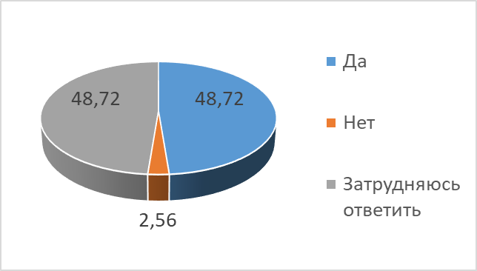
Рисунок 12 – Намерение работодателей в дальнейшем принимать
на работу выпускников вузов с инвалидностью

Большинство опрошенных работодателей (59%) готовы предложить выпускникам вуза с инвалидностью полную занятость на рабочем месте. 31% склоняются к их частичной занятости. Десятая часть работодателей ориентированы на удаленную работу для инвалидов. 21% респондентов готовы предоставить выпускникам возможность стажировки (рис. 13).

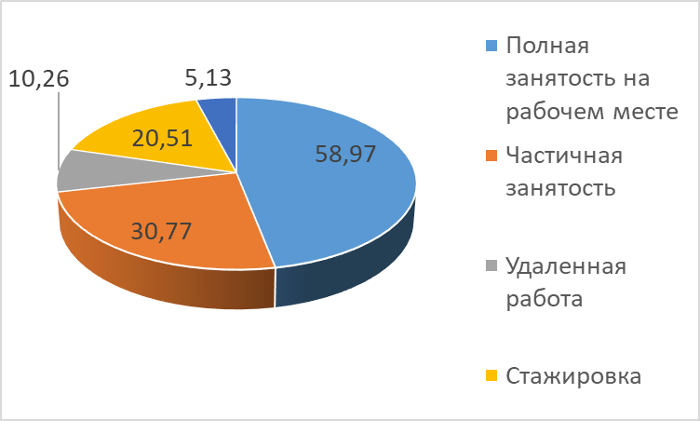
Рисунок 13 – Формы занятости, которые готовы предложить работодатели
выпускникам с инвалидностью

Наиболее востребованными для опрошенных работодателей являются выпускники с инвалидностью следующих направлений подготовки, специальностей: образование, педагогика (33%), инженерное дело, технологии (18%), гуманитарные науки (12%). В меньшей степени востребованы направления: сельское хозяйство (8%), экономика, общественные науки (8%), математика, ИТ (4%), естественные науки (2%), искусство и культура (2%). Среди других названных работодателями специальностей и направлений (в сумме 22%) можно выделить: электроэнергетика и электротехника, документоведение и архивоведение, математика, филология, юриспруденция, нефтегазовое дело и др.
Почти половина опрошенных работодателей (48%) готовы ситуационно расширять деловые связи и сотрудничество с вузами в сфере подготовки и трудоустройства выпускников с инвалидностью. 31% работодателей выразили готовность делать это системно. 15% респондентов ответили отрицательно, 5% выбрали вариант «другое» (рис. 14).

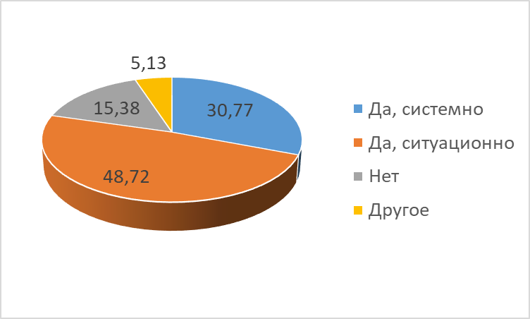
Рисунок 14 – Готовность работодателей к расширению деловых связей
и сотрудничеству с вузами в сфере подготовки и трудоустройства
выпускников с инвалидностью

Среди мероприятий в сфере взаимодействия организаций и вузов, которые будут способствовать расширению практики трудоустройства выпускников с инвалидностью, работодатели выделили (табл. 6): заключение соглашений о прохождении практики (49%), организация стажировок обучающихся (46%), проведение совместных мероприятий (36%), участие в учебной, научной и воспитательной деятельности (проведение открытых мастер-классов, тематических лекций, практических занятий, научных мероприятий и др.) (36%), участие в профориентационных мероприятиях (31%).

Таблица 6 – Мероприятия в сфере взаимодействия работодателей и вузов, которые будут способствовать расширению практики трудоустройства выпускников с инвалидностью
Ответы | % | Количество
Заключение соглашений о прохождении практики | 48,72 | 19
Организация стажировок обучающихся | 46,15 | 18
Участие в учебной, научной и воспитательной деятельности предприятия/организации | 35,9 | 14
Проведение совместных мероприятий | 35,9 | 14
Участие в профориентационных мероприятиях предприятия/организации | 30,77 | 12
Другое: | 5,13 | 2

В целом анализ обратной связи от работодателей позволяет выделить лучшие практики трудоустройства инвалидов, определить барьеры трудоустройства выпускников с инвалидностью и сформулировать предложения по улучшению качества подготовки выпускников вузов с инвалидностью и совершенствованию инклюзивного образования.

Анализ лучших практик трудоустройства инвалидов и барьеров трудоустройства выпускников с инвалидностью на предприятия/организации
- В качестве лучших практик трудоустройства инвалидов работодатели отмечают, что на предприятиях создаются доступные рабочие места для инвалидов, преимущественно – для людей с нарушением зрения, опорно-двигательного аппарата, с нарушением слуха;
- наиболее востребованы работодателями выпускники, которые закончили такие направления подготовки как образование (педагогика), инженерные технологии, гуманитарные науки, сельское хозяйство и экономика;
- лучшие практики связаны с трудоустройством выпускников вузов на должности инженеров, инженеров-программистов, учителей, воспитателей, педагогов дополнительного образования, бухгалтеров;
- в тоже время, работодатели отметили барьеры в трудоустройстве выпускников с инвалидностью, среди которых – недостаточная конкурентоспособность выпускников с инвалидностью на рынке труда;
- низкий уровень мотивации к труду у сотрудников с инвалидностью;
- недостаточная поддержка государства для предприятий, трудоустраивающих людей с инвалидностью, отсутствие значимых налоговых льгот;
- отсутствие рабочих мест, адаптированных под нужды выпускников с инвалидностью;
- отсутствие у части работодателей опыта взаимодействия с лицами с инвалидностью;
- слишком большой груз социальных гарантий от предприятия/организации для сотрудников с инвалидностью с одной стороны, и их недостаточная производственная эффективность – с другой.
Для преодоления данных барьеров работодатели высказали ряд предложений.

Предложения по поддержке работодателей, трудоустраивающих выпускников вузов с инвалидностью и по совершенствованию инклюзивного образования
- в качестве государственной поддержки работодателей, которые трудоустраивают инвалидов, организовать возмещение затрат на заработную плату трудоустроенных инвалидов на период их испытательного срока (3 месяца);
- увеличить работодателям сумму возмещения затрат на оборудование рабочего места, в том числе специального, для трудоустройства инвалидов;
- ввести налоговые льготы для работодателей, трудоустраивающих выпускников с инвалидностью, как форму государственной поддержки;
- в процессе обучения в вузе особое внимание уделять формированию практических навыков и развитию коммуникативных компетенций студентов с инвалидностью;
- через систему университетских региональных центров сопровождения и содействия трудоустройству студентов с инвалидностью повышать мотивацию студентов к профессиональной деятельности и трудоустройству;
- модернизировать материально-технического обеспечение организаций высшего образования, включая доступность образовательных объектов и услуг;
- осуществлять организацию профессиональных проб студентов с инвалидностью в процессе обучения в вузе при поддержке работодателей;
- расширять практики организации встреч студентов с инвалидностью, работодателей и представителей службы занятости населения по вопросам их трудоустройства и информированию изменений на рынке труда;
- развивать практику наставничества не только при содействии трудоустройству и постдипломному сопровождению выпускников с инвалидностью, но и в период обучения в вузе;
- осуществлять раннюю профориентацию школьников с инвалидностью;
- содействовать формированию опыта социальной и профессиональной деятельности студентов с инвалидностью через взаимодействие с общественными организациями и социально ориентированными некоммерческими организациями.
Установление партнерских отношений вузов с работодателями, общественными организациями, органами исполнительной власти способствует успешной организации практики и последующего трудоустройства выпускников с инвалидностью. Наставничество, как универсальная стратегия постдипломного сопровождения, обладает наибольшим потенциалом для адаптации и закрепления молодых специалистов на предприятии, который нужно использовать в работе с выпускниками с инвалидностью.
Для повышения конкурентоспособности выпускников с инвалидностью следует создавать условия для формирования у студентов дополнительных навыков, отвечающих современным трендам (навыками делопроизводства, предпринимательской деятельности, умения работать в команде и др. http://www.mba.su/soft_skills_mba/)
Профориентационную работу на всех уровнях обучения важно осуществлять с учетом востребованных профессий и возможности дальнейшего трудоустройства по выбранной специальности (https://инклюзивноеобразование.рф; https://trudvsem.ru/; http://atlas100.ru/).

